
國立中山大學教育實習通訊

發行單位 國立中山大學師資培育中心 地址 高雄市鼓山區蓮海路70號
發行人 蔡清華 網址 http://www.ctep.nsysu.edu.tw/
編輯人 黃惠蘭、黃冠綺、方盈文 電話 07-5252000#5891
插畫人 林錇欣

2004年
夏季刊

Open Here
- 話教師甄試 與 甄試教師。 正興國中 周玉霜校長
- 實習與教甄心得分享。 格致中學 朱育萱老師
- 教師甄試三部曲。 光明國中 呂佳儒老師
Open Here



正興國中
周玉霜校長

一、現在你的心情與定位

- 你是否看過不同縣市的簡章、甄試要點或作業規範？
- 你是否蒐集過不同縣市的考古題或同一縣市連續幾年的試題？
- 你是否分析過各縣市甄試的方式有何不同？
- 教師甄選的相關網站是否常瀏覽？
- 是否給自己有個分析表－

- 筆試的方式：縣市統一、聯合或各校自行辦理。
- 考試題型：選擇題、填充題、簡答題、申論題。
- 考試範圍：是否有規範。

二、教育議題了解知多少

1.九年一貫課程 2.創意教學
3.學習檔案 4.教學檔案
5.融合教育 6.教訓輔三合一
7.教育改革之重點或成效 8.多元入學
9.多元智慧 10.多元評量
11.帶著走的能力 12.個別差異
13.合作學習 14.課程計畫
15.班群教學 16.協同教學
17.彈性課程 18.統整課程
19.把每個學生帶上來 20.一綱多本
21.電腦編班 22.校務評鑑
23.教師專業評鑑 24.潛能開發教育
25.特殊才能教育 26.分散式資優班（資優資源教育）
27.身心障礙資源班 28.科學教育
29.小班教學 30.城鄉交流
31.總量管制 32.鄉土教育（鄉土語言教學）
33.學生偏差行為的處理 34.如何與家長溝通
35.班級經營 36.生涯教育
37.兩性平等教育 38.生命教育
39.環境教育 40.基本學力測驗
41.學習檔案 42.融合課程
43.六大議題實施方式 44.親師合作
45.創造力教育 46.學生輔導
47.教師情緒管理 48.導師任務與素養
49.多元文化教育 50.衝突管理
51.學校本位課程 52.課程計畫
53.課程設計 54.核心課程

三、如何以片刻換永恆

1.筆試：

(1)只仰賴補習班或考試大全？
(2)〝不斷埋頭苦幹〞〝不斷記憶與大量閱讀〞？
(3)成立讀書會、研討小組、模擬試題。
(4)請教多位前輩、師長、學者、專家命題。
一則抓住方向，二則模擬作答，再請其閱卷指導。

2.口試：

(1)考古題。 (2)資訊蒐集。
(3)模擬作答（沙盤演練）。 (4)team work。
(5)前例列舉。

※口試時間（5分鐘、8分鐘、10分鐘、12分鐘、15-30分鐘）
(1)收集教育時事資料與口試題目。
(2)個人檔案資料的呈現，讓他們感受到你的認真和用心(可單列目錄)。

    - 衣著：不花俏、不時髦、不作怪；太涼快不行、太俏麗不行、太休閒不行、太隨性不行。
    - 坐姿
    - 眼神
    - 時間的掌握
    - 善用關鍵字
    - 履歷表（個人基本資料、學歷、實習學校、個人專長、興趣、得獎證書、＊經驗、義工、進修、研習經驗、座右銘、自傳、推薦函）

3.試教：

(1)抽單元（不指定冊別與單元）。
(2)指定單元。
(3)教具很多，何時呈現。
(4)是否一定要使用power point？
(5)口試會問－從你的自傳出發。
(6)教學歷程－善用增強物與激勵技巧。
(7)你在實習一年的當中最感動的一件事、最不愉快的一件事。
(8)最困難推動的事項、最無法溝通的事項。
(9)流程順暢：穩健自信的台風、落落大方的態度、宏亮清晰的聲音、
愉快的心情、適時的肢體語言。
(10)海報重點標示，節省板書時間。
(11)是否有學生的感覺？
(12)兩個人一起合作，互相勉勵，減少偷懶，教具也做得比較起勁，
尤其彼此互相檢討，避免一些不知不覺的試教大意：小動作、口頭禪、眼神渙散、屁股對觀眾、是否微笑‧‧‧。
(13)除了簡單的教案，同時也備妥幾份「個人資料」（包含簡歷、課程資料、實習成果）。
(14)個人的氣質和口碑。
(15)花5個小時準備5分鐘的教學都值得的。
(16)教材資料與教具的準備 。
(17)學習單：目前學習單的格式與種類千變萬化，沒有一定的形式，在設計學習單時，一定要融入「多元智慧」及「多元評量」。
(18)「海報」的運用是輔助教學，不是故意給評審看的（若只是把課本放大或表格放大，會適得其反）。
(19)善用CD，帶動氣氛，增加師生互動。
(20)教學相片的活用（學校的活動、自己在上課、做活動、實驗操作……等）。

4.資料審查：

(1)履歷表、自傳：報名時可附上。
(2)個人學習檔案。
(3)教學檔案：
•圖多文少原則。
•簡明有系統原則。
•細心用心原則。

※除了報名表及相關證件外，呈現個人的檔案（可製作多份，口試時備用）。
※個人學習檔案與教學檔案（個人的學習歷程、資歷、經歷、戰鬥過的豐功偉業等，與所參加過的社團和教學相關的各項研習）。

(1)豐富的學經歷資料。
(2)學生輔導資料。
(3)班級經營相關資料。
(4)各種教學活動資料：班級慶生會、學校園遊會、參加研習照片、參與各項活動照片‧‧‧。
(5)比賽證明、得獎證明、講座聘書、指導學生獎勵、進修著作、研習專長。
四、結語

- 立志為師、境由心生：

(1)會教：身懷多元教學方法的絕技。
(2)願教：心甘情願以教為志。
(3)樂教：犧牲享受、享受犧牲、無怨無悔、快樂面對。

2.「報名」要突出。
3.「筆試」有專業。
4.「試教」需周延。
5.「口試」重誠懇。
6.「誠於內而有形於外」，將教學工作視為一種「事業」而非僅是一項「職業」。

（不要把所有都交給上帝。考不上不代表你不優秀，考上只代表你對了焦，幸運之星與你招手）

教師甄試歷屆考古題及各縣市政府缺額及教甄考試日期
- http://140.111.1.189
全國教師會教師選聘服務網。
- http://www.ntnu.edu.tw/csd/dops/edunews.htm
師大實輔處教師甄選機會。
- http://staff.tp.edu.tw/edsystem/index1.htm
台北市政府教育局教師甄選服務網。

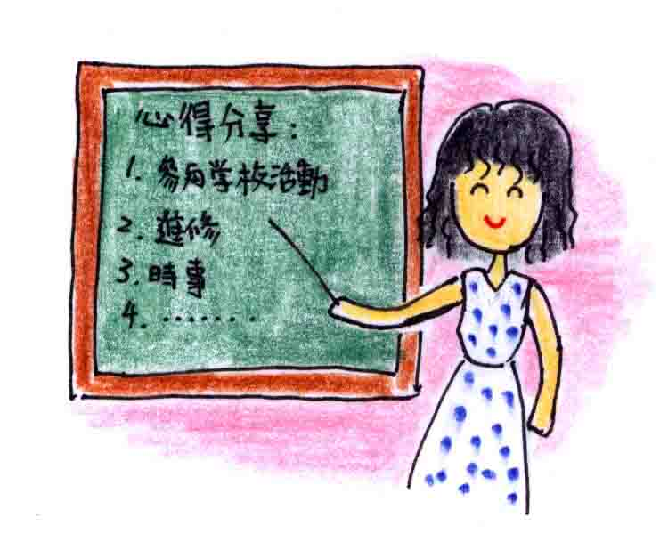
實習與教甄心得分享
朱育萱
外文系88級
教育學程第三屆乙班
實習於台南縣新化高中
任教於台北縣格致中學
教學年資二年

學校實習將進入尾聲，因此越是接近四、五月份，愈是顯得人心惶惶，能不能成為一位合格的教育新鮮人，就看是否能在教師甄試過關斬將。在這裡我想向即將踏入教師新鮮人這一關的學弟妹們分享一下我的經驗及甄試應有的認知、做法與實習心路歷程。
修完教育學程後我選擇回我的母校新化高中實習，我在新化高中實習一年中的感想整理一下，供學弟妹們參考：
首先，在實習時要積極參與學校各種活動與事務，刻苦耐勞、任勞任怨，留給校內同仁一個良好的印象，如果實習學校沒有缺額，他們基於惜才必定主動幫您寫推薦函、介紹學校、主動告知教師甄試相關訊息。如果實習學校有缺額，你又能通過第一階段筆試，於第二階段面試時，一定有意想不到的加分效果。
再來，要踴躍爭取參加校內外教師進修與研習機會，除了可以取得研習時數證明外，更可獲得寶貴的教學知能，在教師甄試時會有加分效果。
要多注意各教育期刊（師友月刊、社教雙月刊‧‧‧）、報章雜誌（聯合報民意論談、中央日報青春園地、自由時報自由廣場、國語日報大家談教育、國民教育版‧‧‧）裡頭有關教育的時事及政策，充分掌握教改脈動與教育新知。口試時可以向主考官證明自己除了努力教學以外，也非常關心教育時事或問題。
當初我的指導老師有三個班，因此她丟一個班給我，讓我獨立上課一學年，她再隨班聽課，我很感謝她給我這樣的教學機會。但是，不是每個指導老師都願意給實習老師那麼多的上課時數，所以一定要多爭取實際上課的機會。每上一個課程，如果你是教國中的話，一定要針對「九年一貫課程」，撰寫教案或製作有創意的教具，亦可拍攝一些教學活動照片，或者讓學生於期末填寫教學評鑑量表、教學回饋表，除了做為修正教學參考之依據外，更可裝訂成冊，做成教學檔案，於教師甄試過程中，提供給教評會諸委員參閱。
我建議教學檔案不要只做一份，我那時依性質做了四份個人檔案，口試老師不會只有一人，當一位口試委員在問你問題的時候，你總要讓其他委員有事做，不會無聊。有些學校的口試委員會根據你寫的內容問問題，我也有應考過對我那堆教學檔案看都不看一眼的學校，但是，你一定要準備就是了！教學檔案呈現的內容，就是要證明你是一個好老師，所以，什麼是好老師的指標，如何證明，便是整理檔案的重要課題。可以盡量用一年時間去蒐集教學資料或學習單以量取勝，不要盲目的蒐集，可從自己實習的班級所進行的教學歷程做教學反省及與輔導老師相互回饋的歷程紀錄切入，最後再從這裡面選擇可以讓人認識你的優點，包括個人履歷、研習課程、專長證明、學經歷、自傳、各項有利證明、獎狀、參加活動證明，有師長的推薦函更好。
一般來說，教師甄試包含筆試、面試、資料審查、試教，面試及試教最廣為採用。要順利應付教師甄試，最重要的是，應具備精湛的面試及試教技能。資料審查的部分，最好能準備完整豐富的教學檔案。平時就要累積自己的實力，國中教甄教育類專業科目很重要，每天一定要規定自己至少看一個小時的專業考試科目，並養成做摘要（重點）的習慣。越接近教師甄選日期，越是要增加研讀專業考試科目的時間，並充分模擬與練習，因為唯有通過第一階段筆試，才有資格參加面試與試教。假若您是應考高中的話，高中教職注重的是教師本科專業科目，因此除了實習、上課以外的時間一定要隨時不間斷的充實自己。英文科尤其要具備「全英」試教的能力。
五月初就會有學校陸陸續續開出缺額，我那時候每天必定瀏覽國立臺灣師範大學教師甄試網站，以獲得最新、最正確的教師甄試資訊。在此方面的資訊提供，他們的就業輔導組做的很棒，學弟妹們可以參考。成功的教師甄試，來自於準備充分與不懈的努力，而準備是否充分在於積極地充實專業知能與教師甄試的模擬。但是，歷經一次教師甄試失利，請不要過份自責，要肯定自己，每一次失利要能冷靜而客觀的找出自己不足處予以改進，要考就是要考上，不要抱持著考考看的態度，報名費可不便宜！這樣的精神，不只能精進教學，考上的希望更大。
其實沒有考上公立學校，私立學校也不錯；沒有市區學校，偏遠學校也可以。比起那些一個學校都沒考取的準教師，我已經是非常幸運了。因此，我覺得先到私立或偏遠學校磨練幾年，儲備自己的教學經驗，屆時再參加公立或市區學校教師甄試，必較能得心應手。
目前中等師資早已培育過剩，且教師甄試時強敵環伺（各師資培育機構之實習教師、國高中現職教師‧‧‧），實為硬仗一場。實習、代課折抵實習到真正考教師甄試的過程都是非常辛苦的，只要能秉持著認真的態度學習每一樣新事務，兢兢業業地做好份內工作，積極地參與學校事務，努力經營與同事、學生的人際關係，有著充分的準備，相信一定能在教師甄試中順利過關斬將，必定更能珍惜這得來不易的教職工作。當你們順利成為合格教師，一定感謝曾經協助過你的人，因為沒有他們，也就不會有今天的我們。祝福大家！

呂佳儒
外文系90級
教育學程第五屆
實習於桃園縣光明國中
任教於桃園縣光明國中
教學年資三年

時間進入四月，春暖花開的同時，也意謂著教師甄試將如火如荼地展開。當年還在實習的我，也剛好在四月開始報名甄試第一家學校。還記得，那幾個月當中，為了通過筆試，每晚在辦公室努力K書到八點半，跟著國三晚自習學生一起放學。為了參加各校甄試，父親不辭辛勞地載著我到處趕場，足跡踏遍桃園、台北、新竹等地。然而，剛出校門的自信風采，卻在幾次教師甄試的落榜後，逐漸黯淡…幸好天性樂觀的我，在每次失落之後，記取教訓，鼓起勇氣再出發。終於在當年桃園縣國中教師聯合甄試中，考取光明國中。

教師甄試是一條考驗準老師們「體力」、「耐力」、「決心」以及「信心」的道路，如何在競爭激烈的環境中勝出，在此提供自己的經驗，期盼各位走在教師甄試這條路上，能少點風雨，多點順遂。

- 準備期

這段期間也是自我充實期。透過教學實習與導師實習，逐漸對於學校生態有所了解，也是個人教學信念養成期。把自己當成一片海綿，「多看」學校老師如何處理學生問題；「多問」其他老師自己教學上的建議；「多搜集」教學的新資訊，內化成自己的教學理念與教學法寶，以便在教師甄試中多所發揮。除此之外，這段期間有兩件事情要完成：

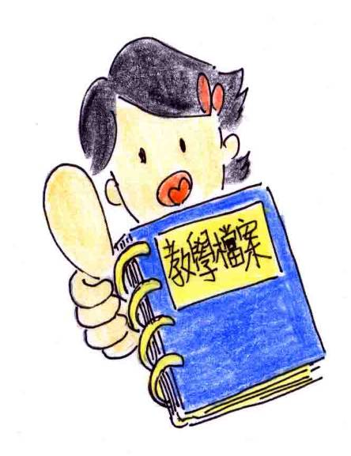
  - 教學檔案的製作

現今的教育，不僅要求學生要有學習檔案，連老師們也都人手一本教學檔案，以記錄教學過程的點滴與省思。教學檔案更是每位準教師參加教師甄試的必備工具。因此，這段準備期剛好可以好好構思如何建立自己的教學檔案。教學檔案的內容擴及「個人簡歷」、「教學教案」、「學生作品」、「班級經營理念和表格」、「教學省思或札記」、「研習紀錄與心得」‧‧‧等等，含括實習這一年來的點滴。要注意的是，最好在每本檔案夾的開頭附上目錄，甚至於每部分都標上索引標籤，讓評審老師在觀賞時，能夠一目瞭然。整份檔案無需花俏，但必須要有主題，不要讓評審感覺這是一本大雜彙。更重要的是，裡面的資料一定要是自己所產出的東西，不該剽竊別人的作品。

*【Tip】當我準備教師甄試期間，每當唸不下書時，我就做教學檔案，一來較為有趣，二來也不會浪費時間。

  - 本身條件優劣分析

參加教師甄試的過程中，很重要的一點就是目標的選定。這目標對我們而言，當然是到底要考高中還是國中。因為這兩種甄試的方向是有些許不同的。如果你想要兩者兼顧，可能到最後兩方面的準備都不足，也會導致兩邊都落榜的命運。因此，在這段期間，了解高中與國中考試方式的差異，再針對自身條件，來決定自己甄選的目標，全心全意準備，才有勝出的可能。例如，許多高中教師甄試都採用績分制，這對於許多大學剛畢業、教學年資又不夠的新手教師們，比較不利。除非你的筆試分數很高，試教又很傑出，否則只有當砲灰的份。我會建議一般新手教師選擇各縣市的聯合甄試，因為這是一條較為公平且有利的管道。

再者，報名學校的選定也是非常重要的。有些縣市學校甄選的第一關是便是面試。這樣子的甄選方式太過主觀，也容易讓人產生內定嫌疑。所以各位準老師們就可以避免參加，以免浪費時間及報名費。

最後，選定了自己的目標後，就要開始努力往自己的理想衝刺了。第一關要面臨的考驗就是：筆試。

- 首部曲─筆試

筆試是一個最殘酷的考驗。礙於報考人數之多，主辦學校只有利用這種最快速篩選的機制，才能達到快速且符合經濟效益的成果。然而，往往許多教學優秀的老師們，會敗在這一關。所以，我們要認清一個事實：教師甄選是「目標導向」，儘管自己教學再怎麼優秀，為了讓評審有機會見識到自己教學的技巧，我們必須通過筆試。(這是一個非常殘酷的事實，所以我才說這一關是個殘酷的考驗。)與其抱怨筆試為何要考這些、考那些，不如接受這個事實，好好準備！當作是為了要展示自己教學實力的一個必經關卡。

接下來就來談談，該如何準備筆試呢？

- 適用於各科老師部分：

  - 教育心理學與教學原理

不建議馬上讀坊間出版的教師甄試用書。若有時間，應該找一本專門談教育心理學與教學原理的書來讀。(例如：張春興教授的《教育心理學》等。)當自己對這領域有了清楚的輪廓概念後，再讀坊間的教甄書籍才會有事半功倍的效果。接著最後一個月若能針對考古題自我練習，那更是勝券在握。

  - 多注意教育時事

- 閱讀每日的報紙。
- 收聽每日的教育廣播電台(FM101.7)節目：教育新聞、教改一點靈。
- 瀏覽教育部、各縣市教育局網站與該科國教輔導團網站，了解各縣市針對九年一貫所採取的措施以及工作重點。
- 多上全國教師會或各社團教師甄試等網站，收集教育新議題、考古題與各校最新考題。例如：Yahoo家族—我要當老師。

  - 九年一貫的精神與內涵

無論考國中或高中，九年一貫的內容都必須注意。對於國中老師，九年一貫的重要性無須贅述。高中老師在九十四學年即將面對第一屆的九年一貫學生，該如何做好課程銜接的功夫，則是目前各高中最頭痛的問題，準備應考高中教職的老師可要好好思量其解決之道。

  - 國文部分

關於注音改錯部分，可以向學校國文老師索取訓練學生語文能力的參考書來練習即可。國學常識的部份，則拿出自己高中國學常識課本複習；閱讀測驗及選擇題的部份，利用考古題來練習是不錯的方式。

- 針對英文老師部分：

【高中專業科目】多著重於「各教學法的比較」、「聽說讀寫的技巧」、「段考命題」。建議可以參考 H. Douglas Brown所寫的 Teaching by Principles—An Interactive Approach to Language Pedagogy.

【國中英語】國中英語老師除了熟悉九年一貫的內涵之外，更應該注意最近國中小英語教育的熱門話題！例如「國中小英語銜接」、「雙峰現象」、「基測命題與分析」、「國小英語檢測」、「教科書版本選定」等議題。建議可以瀏覽各縣市英語輔導團網頁，或是加入思摩特網站→專業工作坊→英語教師工作坊，裡面有許多寶貴的資料。

- 作答技巧：

若是考試出現簡答題，千萬別洋洋灑灑寫上一大堆。應該要以「條列式」的作答方式，才能讓批閱的教授或老師清楚知道你的重點，也才容易拿高分。

- 貳部曲─試教

若是通過筆試，接下來的試教就是大家各顯神通的時候囉！通常試教的評鑑規準大約分成三部份：教學技巧、教具使用、儀態表現。根據各學校的需求項目而有所增減。

至於參加試教應該注意以下幾點原則：

  - 開頭要令人耳目一新

試教時，不管是評審老師或是試教學生，都是一再觀看各考生的教學，加上大家教的內容大同小異，久而久之，對於評審與學生都是疲勞轟炸。因此，若是你能以有創意的方式開頭，一定會有加分的效果。例如聯合甄選試教那一天，我被安排的時間剛好在學生吃完午餐、睡完午覺之後。看了一早上的試教，每個學生都精神不濟，意興闌珊，於是我突發其想，請全部學生起立，利用一分鐘時間，用英文下動作命令，帶領學生活動一下筋骨。沒想到這一招奏效，學生精神來了，接下來的試教活動自然也就熱烈地配合。

  - 遵守教學原則

試教的流程中，一定要符合教學原則：提起學生的舊經驗，再進行教學活動。也就是採用「複習」→「教授新知識」→「總結」。遵守此一原則的好處在於，會給評審「有始有終」的感覺。因此我自己在試教時，都是設定該課單字已在上一節課上完。開頭利用兩分鐘複習單字(可利用活動來複習)→講授該課句型→以活動練習句型→總結：發放學習單作為回家功課。
  - 善加利用教具與學習單

雖然有人認為試教的時候，功力夠的老師，只需一根粉筆就夠了。然而，在評審心中，若是其他試教老師都有海報、字卡、學習單以及教案，而你沒有，你在先天就差人一截了，如何脫穎而出？更何況，教具的使用也是評比的項目之一喔！
目前英語教科書，各版本不一，的確造成老師們在準備學習單以及教學海報的困擾。還是要提醒各位，各版本的句型安排，雖然順序不一，但是，原則上還有遵循國編版教科書的句型來編寫。因此，可以參考國編版一到四冊的句型，設計海報與學習單。屆時，當您上台試教時，可以把範圍相同的海報及學習單拿出來使用。

  - 激發學生學習動機，與學生互動。

整個試教的教學活動安排，學生的反應是最佳的評鑑。因此無論如何，在試教時都要走下講台，與學生互動。例如：英語科重視聽說讀寫的能力，若能在活動中激發幾位學生主動回答問題，點選幾位學生上台書寫單字或句子，那麼你就成功一大半了。然而，要達到這個目的，可需要老師的個人魅力，以及良好的活動設計喔！
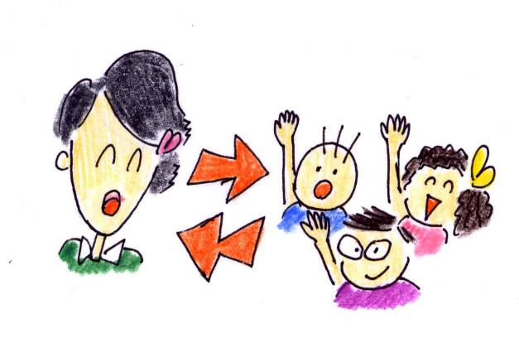
附帶一提，整個教學當中，原則上需全程使用英語教學，若是學生露出聽不懂指示的神情，可以詢問班上哪位同學聽得懂老師剛剛的指示，請他用中文講一次給全班聽。但是，若全班程度不好，此時老師也應該馬上調整教學，使用中文講課。

- 參部曲─口試

教師甄試的最後一關，就是口試了。在準備口試時，可以與其他實習老師利用角色扮演的方式，一方扮演主考官詢問問題；另一方則回答，藉此練習自己的表達能力。基本上，回答口試與回答筆試問答題一般，最後都是要條理清楚，「第一、…第二、…」此種方式回答。通常口試的問題大致不脫離以下幾個面向：

  - 班級經營的問題：

大部份的學校會希望甄選進來的老師，已經具有獨當一面、管理班級的能力。因此，大部分都會假設一些班級導師在帶班時的問題，詢問你的處理方式。例如：班上同學沉迷網咖，身為導師該怎麼處理？如何避免學生中輟？學生課業壓力大，有自殺的意圖怎麼辦？學生懷孕了，該如何處理？
在回答班級經營這一類的問題時，切莫回答過於理想或浮誇的答案。這一類的問題沒有標準答案，只能看你在準備期時，是否有多多請教有經驗的老師關於這方面的處理方式；或是建議多涉獵班級經營的書級，例如幼獅出版社《教師充電錦囊》系列中的《日升日落──老師的一天》、《春去秋來──老師的一年》、《全方位導師手冊》等書籍，也可以彌補自身經驗之不足。

  - 教學專業與理念：

此種問題又是把一些當今教育議題，拿出來詢問你的看法，也測試你對於現今教育是否了解。或者針對英語聽說讀寫教學的困難處，詢問你自己的教學技巧與解決之道。值得注意的是，有一類的問題是詢問老師，該校所發展的教學特色如何與該任教領域結合。此時，若無事先準備，很難靠機智答覆。

  - 甄試學校的動機

既然有上述注意事項，也就意味著在到某一個學校口試時，應該要上網瀏覽該校網站，了解該校學校本位課程，課程發展重點、與該校該科教學特色與活動等等。

總之，在口試的過程中，態度誠懇且能展現教學熱忱是最重要的一點。若是對於口試方面想要更進一步了解，可以參考聯經出版社出版的《教師甄試寶典》，裡面提供讀者許多口試回答範例。

- 蟄伏期

倘若教甄過後，不幸與教職擦身而過。千萬不要氣餒，畢竟各縣市所開的缺額有限。例如：桃園縣就因為財政困難，限制每校5%的缺額必須使用代課老師。因此，今年沒考上的教師，可以積極參加各校代課老師甄選或是到私立學校謀取教職。無論如何，這兩條路都是提供我們接下來蟄伏的這一年，擁有一個磨練自己教學技巧的舞台。千萬別放棄，再接再厲，準備在來年大展身手。教師甄試的缺額，考久了，熟能生巧，就一定有你一份！

以上是個人在準備教師甄選的一些心得，期望能夠對於正在準備教職的
準老師們有所貢獻。教師甄選是人生的一個大關卡，若能作萬全準備，相信當您考上的那一剎那，所有的辛苦都將會化成甜美的果實，等待著你去採收，人生也將會是一場不同的風景。祝福各位教甄順利！

